


QUANDARY
Unità didattica a cura di Helixconnect Europe

Titolo: “quandary”

Quandary è un gioco interattivo che mette i giocatori nei panni di un leader che deve prendere decisioni etiche per una colonia immaginaria sul pianeta Braxos. I giocatori devono analizzare molteplici prospettive, soppesare le argomentazioni e determinare la migliore linea d'azione per la loro comunità. Il gioco promuove il pensiero critico, il ragionamento etico e la capacità di risolvere i conflitti, incoraggiando gli studenti e le studentesse a riconoscere le complessità della governance e della responsabilità sociale.

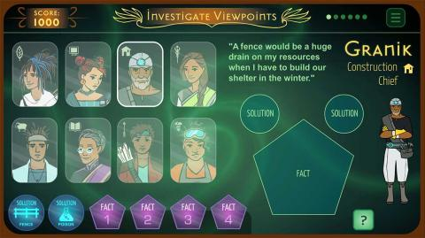

© Quandary Game

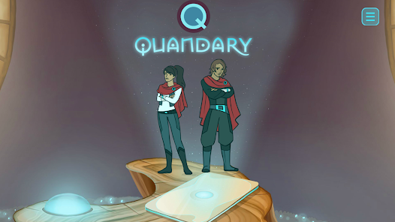
© Quandary Game

Durata: 2 moduli
Materie: Educazione Civica, Storia, Scienze sociali.
Tematiche: Prendere decisioni etiche, leadership, gestione della comunità, risoluzione dei conflitti.
SDGs: SDG 16: Pace, Giustizia, Istituzioni Solide; SDG 10: Ridurre le disuguaglianze; SDG4: Istruzione di Qualità

Dimensioni del conflitto toccate dal gioco:
☒ Impatto sociale
☒ Impatto ambientale
☒ Impatto economico
☒ Impatto tecnologico
Obiettivi formativi:
-accrescere lo sviluppo del ragionamento etico e le capacità decisionali esplorando le complessità della leadership e della governance.
-analizzare diversi punti di vista e le conseguenze delle proprie scelte

Competenze interpersonali:
- Etica e pensiero critico
- Mediazione e risoluzione del conflitto
- Empatia e capacità di comprendere la prospettiva altrui
- Leadership e capacità di decidere

Requisiti tecnici e materiali richiesti:
- Computer con accesso a Internet
- Casse audio e proiettore (se disponibile)
- Youtube in caso gli studenti non abbiano possibilità di giocare
- Materiali per il gioco di ruolo (allegati)

Ulteriori materiali di interesse:
- Libro: "The Righteous Mind: Why Good People Are Divided by Politics and Religion" by Jonathan Haidt
- Risorse ufficiali del gioco: https://quandarygame.org/resource

Fase di preparazione

Per introdurre i moduli, spiegare a studenti e studentesse che “Quandary” è un gioco in cui si possono simulare processi decisionali etici. Mostrare un breve segmento di gioco e discutere sui meccanismi, sottolineando come i giocatori debbano considerare diverse prospettive per fare scelte consapevoli. Chiedere a studenti e studentesse di riflettere sul processo decisionale nella loro vita: Come affrontate le decisioni difficili? Quali fattori influenzano le vostre scelte?

Successivamente, chiedere loro di scaricare il gioco prima (i codici QR sono forniti negli allegati) e di creare i propri personaggi. Preparare in anticipo le schede dei personaggi e chiedere a studenti e studentesse di compilare le informazioni con i personaggi che hanno creato.

Fase di gioco

Modulo | Descrizione step | Modalità svolgimento | Materiali utili
1 | Step 1: Se possibile, chiedere a studenti e studentesse di giocare a “Quandary” in coppia per 15 minuti, prendendo decisioni e discutendo il loro processo di pensiero. In caso contrario, mostrate una sessione di gioco registrata. | Individuale o piccoli gruppi | Proiettore, YouTube, Casse audio, Internet, Smartphones
1 | Step 2: Gli studenti e le studentesse compilano le schede dei personaggi, documentano i dilemmi che hanno affrontato nel gioco e giustificano le proprie decisioni sulla base di una riflessione etica. | Individuale o piccoli gruppi | Schede personaggio (2)
1 | Step 3: Gioco di ruolo.  Gli studenti e le studentesse assumono i ruoli dei propri personaggi all'interno della colonia e discutono i loro punti di vista giocando. | Plenaria | Schede personaggio
1 | Step 4: Al termine del gioco, chiedere loro di analizzare le proprie scelte e di confrontarle con quelle dei loro compagni/e. Orientare la discussione verso un confronto con i dilemmi etici del mondo reale in materia di leadership e governance. | Plenaria | Schede personaggio
1 | Step 5: Considerando la fase precedente, dividere in gruppi gli studenti e le studentesse in base alle soluzioni scelte nel gioco.  Creare una discussione su come sono arrivati alla soluzione indicata e quali eventuali circostanze potrebbero far cambiare la loro idea. | Piccoli gruppi | Vedi allegato (3)
1 | Step 6: Esercizio pratico.  Gli studenti e le studentesse, divisi/e in gruppi, possono creare dei cartelloni con il titolo “Change my mind”. Successivamente, discutono e nominano un leader per ciascun gruppo che cercherà di persuadere gli altri/e a passare dalla loro parte. Gli studenti e le studentesse che cambiano idea possono unirsi all'altra squadra. Alla fine, vince la squadra che ha il maggior numero di studenti e studentesse che ha dimostrato maggiore capacità di persuasione. | Piccoli gruppi | Cartelloni

Fase di riflessione

Modulo | Descrizione step | Modalità svolgimento | Materiali utili
2 | Step 7: Continuazione del gioco di ruolo.  Far tornare studenti e studentesse alle decisioni prese durante il gioco. Poi assegnare a ciascuno/a il ruolo di un/a cittadino/a influenzato/a dalle decisioni dei leader nel gioco, chiedendo loro di valutare l'efficacia della leadership da molteplici punti di vista. | Plenaria | Schede, cartelloni e materiali prodotti
2 | Step 8: Autovalutazione.  Chiedere alla classe di dare un voto alle proprie scelte di leadership rispetto al ruolo assegnato nello step 7. Lasciare che spieghino le ragioni della valutazione. | Individuale | Schede personaggio, Articoli, Notebooks.
2 | Step 9: Discussione finale.  In quale modo la governance ed il processo decisionale etico possono contribuire a creare una società giusta ed equa?  Rafforzare la discussione collegando l'argomento alle materie che gli studenti e studentesse stanno studiando, come storia, economia o educazione civica. | Plenaria | Articoli, quaderni

Ricordare di promuovere un ambiente in cui studenti e studentesse si sentano a proprio agio nel discutere i dilemmi morali e nel giustificare le proprie scelte.

Modelli allegati:

Materiale 1: QR Code

Per sistema Android (Google Play):



Per sistema iOS (Play Store):



Materiale 2: Scheda personaggio

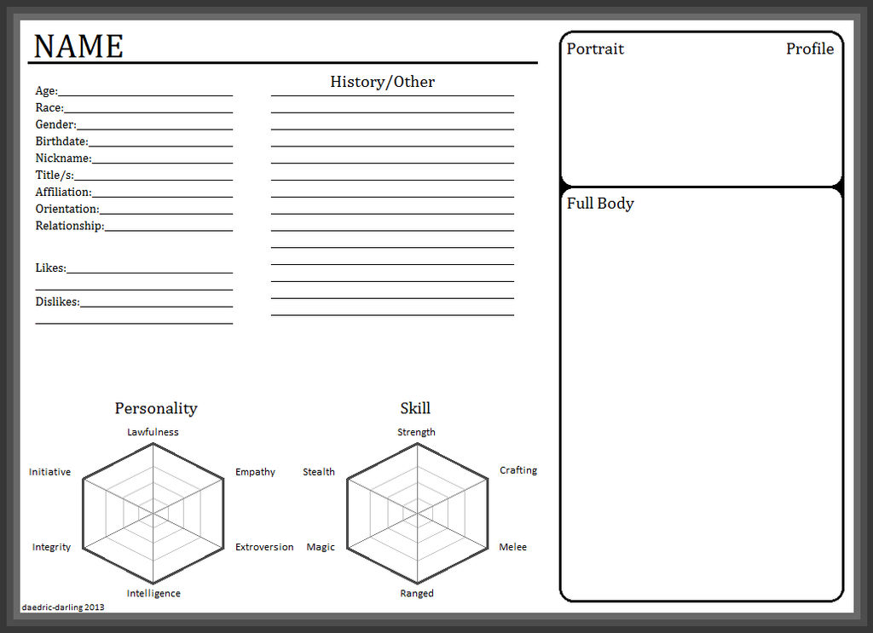
DeviantArt

Materiale 3: Gioco di ruolo

Esempio Poster:





